Notes 02_hibernate_udemy

Tout comprendre sur Hibernate et JPA, par la pratique, dans un environnement Spring + PostgreSQL

Table des matières

Section 2 : Chapitre 1 : Premiers pas avec Hibernate

6. Introduction
JPA est une spécification
Hibernate est une implémentation

7. Environnement de travail

Java 15
Maven
Eclipse
PostgreSQL
Dbeaver
Git
Git Extension

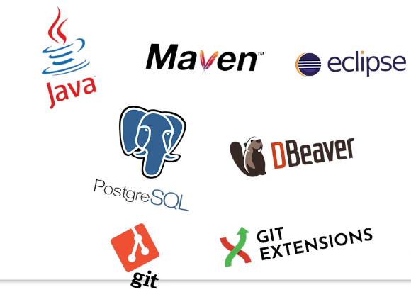

Installation des outils sur Windows intéressante à suivre.

Postgresql ⇒ retenir le mot de passe

Git extension est une interface graphique pour git.
Ça ne semble pas adapté à Linux, j’ai vu des installations mais ça semble foireux.

J’essaie SmartGit.

Le 27/10/2023 : installation de smartgit
installation avec le .deb, les autres méthodes ne semblent pas fonctionner.
https://www.syntevo.com/smartgit/download/
sudo apt install ./smartgit-21_1_0.deb

8. Initialisation du projet

Installation du tuteur avec uniquement « H2 Database »comme dépendance, pas de springData pour le moment, pas de dépendance SpingData.

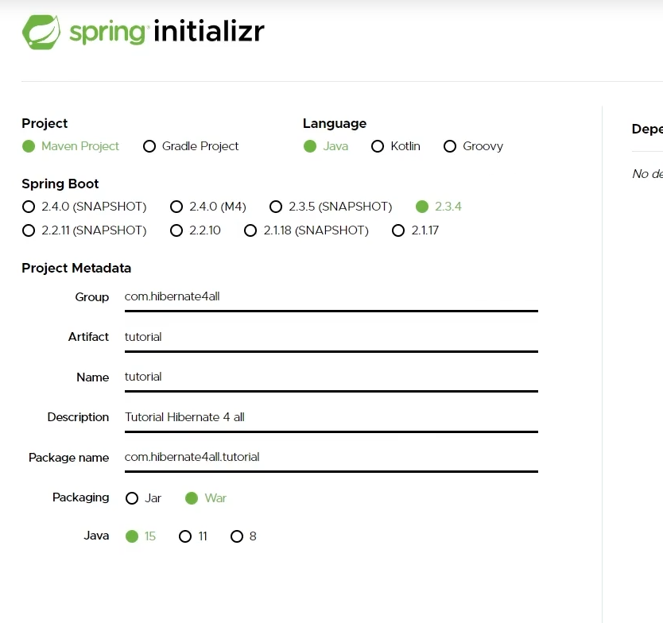

9. Premiers pas

Ajouter la persistance dans pom.xml

Hibernate :
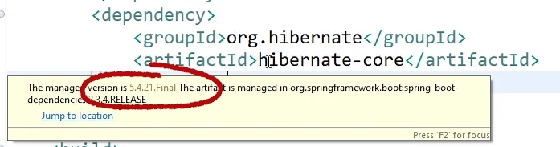

On ne met pas la version car elle est gérée par springboot.

Ajout de l’orm :
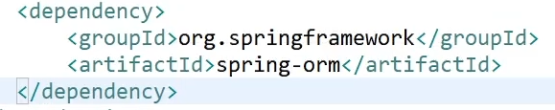

L’orm permet de faire des transactions et de faire de la persistance.

(1:30) Création d’une entité « Movie »

10. Les 3 règles d'or
Les 3 règles ⇒ de bonne pratique.

1) toujours connaître l’état de la session. La session est le contexte de persistance.
Savoir à tout moment, si on est ou pas dans une session (GENERATED).

2) savoir à tout moment, si on est ou pas dans une transaction.
On a besoin d’une transaction lors d’une écriture en base de données et ça démarre avec l’annotation @Transactionnal

3) toujours se soucier du SQL généré par Hibernate. Il faut toujours avoir un oeuil sur ce qu’il génère comme SQL.

11. La minute théorique : les états JPA

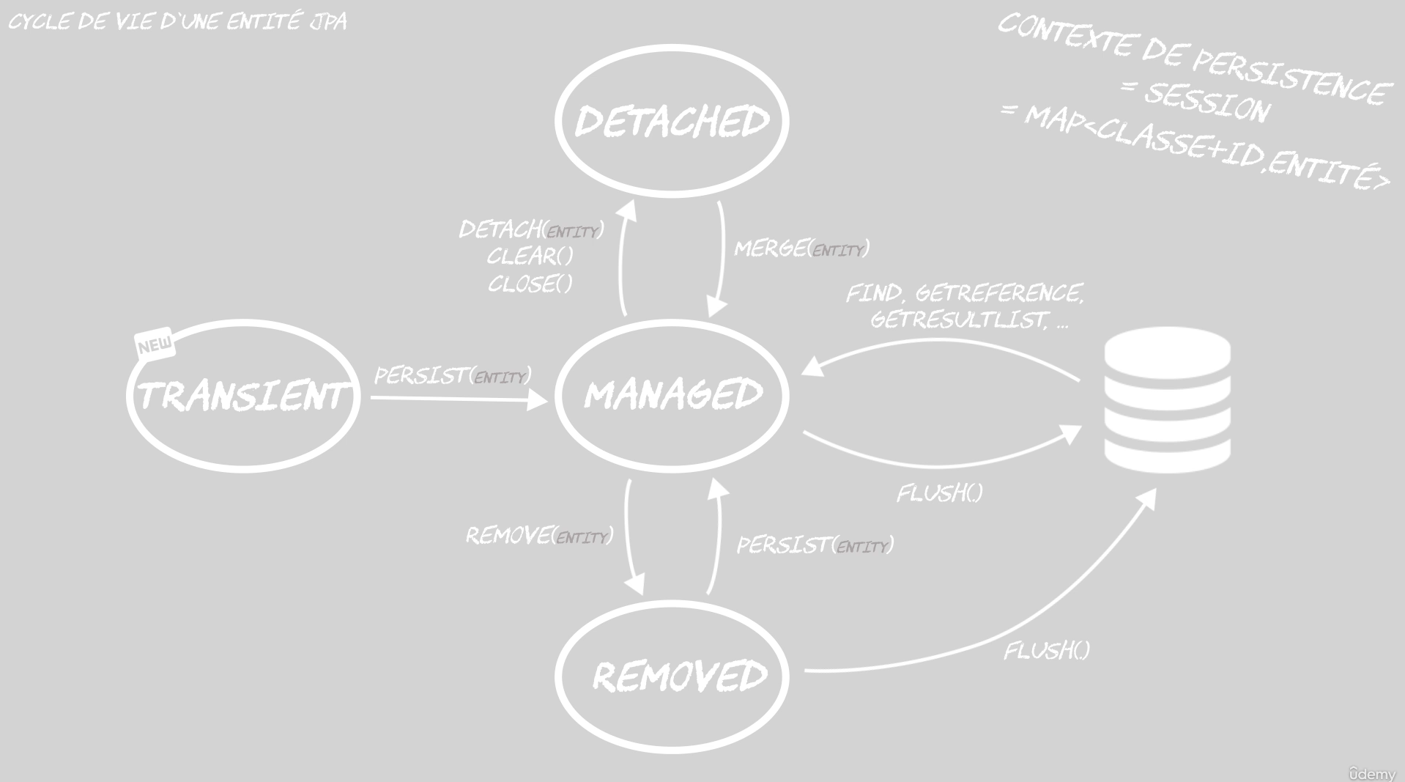

Lorsque vous utilisez un framework de persistance JPA, comme par exemple Hibernate, vous mettez un intermédiaire entre votre application et la base de données.
C'est à dire que toute communication avec la base de données se fera par cet intermédiaire.
Imaginez que vous êtes une entreprise qui vend des biens sur Internet pour envoyer les colis à vos clients.
Vous passez par un intermédiaire, une entreprise de transport.
Vous allez vouloir connaître le fonctionnement de votre intermédiaire, par quel moyen de transport
il opère?
Est ce qu'il a des entrepôts?
Quels sont ses délais, et cetera?
Même si vous faites confiance à votre intermédiaire, vous devez d'une part comprendre comment il fonctionne et d'autre part, pouvoir dire à tout moment ou en sont les colis pour chaque client.
Le but de ce chapitre, c'est d'observer et de comprendre ce que fait notre intermédiaire Hibernate.
Et cela commence avec le contexte de persistance, le contexte de persistance et tout simplement l'ensemble des entités gérées par Hibernate.
Ces entités peuvent être dans différents états et c'est ce que nous allons voir maintenant.
Pour faire simple, on va commencer avec la création d'un objet en Java.
Quand vous utilisez un New, cet objet n'est pas encore connu par Hibernate.
Il est dans ce qu'on appelle un état TRANSIENT.
Si maintenant nous souhaitons insérer les données de cet objet en base de données, nous allons utiliser la méthode persiste() de l'entité Manager sur cette entité.
Nous confions donc l'objet à Hibernate et cet objet se retrouve dans un état MANAGED.
Hibernate, ensuite, décidera d'envoyer cet objet en base de données avec la méthode de flush().
Nous pouvons aussi bien sûr récupérer des objets de la base de données via diverses méthodes.
Ces objets se retrouveront alors eux aussi dans l'état MANAGED.
Si l'on désire supprimer des objets, on va le signaler à Hibernate via la méthode remove().
Attention, ça sera sur une entité qu'il connaît déjà, en l'occurrence sur une entité MANAGED.
L'entité passera alors à un état REMOVED. Et par la suite, Hibernate enverra les suppressions en base de données via la méthode flush().
Les objets MANAGED et REMOVED sont donc gérés par Hibernate.
Ils appartiennent au contexte de persistance qu'on va aussi appelé par la suite session dans Hibernate.
Si on veut résumer la session, on pourrait dire que c'est une map dont la clé est un identifiant de
l'entité et la valeur l'entité en elle même.
Donc quand une entité est gérée par Hibernate, en fait elle se retrouve dans sa session, c'est à dire
dans sa map.
Il est possible bien sûr de dire à Hibernate de ne plus gérer une entité et donc de retirer cette entité
de la session, de la retirer de la map.
Pour cela, on va utiliser la méthode detached() et l'objet va se retrouver dans l'état DETACHED .
On pourra bien sûr décider de le ré-attaquer par la suite.
Les notions que nous venons de voir sont fondamentales.
Elles sont la base d'une utilisation saine, dit Hibernate.
Si vous parvenez à maîtriser ce que nous venons de voir dans ce schéma, alors vous aurez une première brique solide qui vous permettra de comprendre la quasi totalité des problématiques liées à Hibernate.
Dans les vidéos qui vont suivre, nous allons prendre le temps d'étudier et de manipuler.
On va observer les différents états, voire ce qu'il engendre comme conséquences et s'en imprégner.

12. Mise en place des logs

Utilisation des logs avec logbacks.

Fichier « logback-test.xml » dans le dossier test.
Ces logs permettent de vérifier les 3 règles d’or.

13. États d'une entité JPA (1/2)

public Movie find(Long id){
return entityManager.find(Movie.class, id);
}

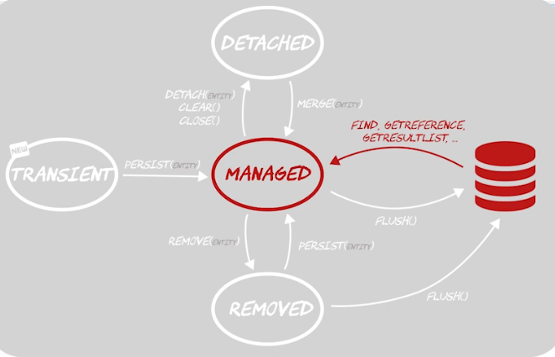

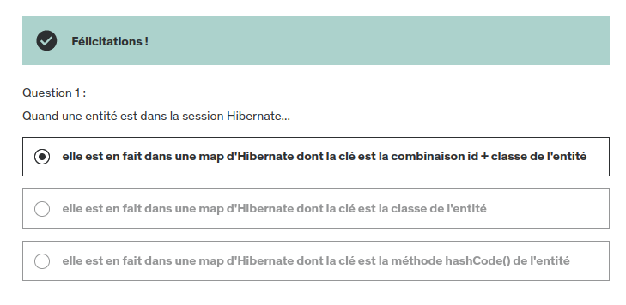

14. États d'une entité JPA (2/2)

On a vu l’état MANAGED, maintenant on va voir l’état DETACHED.

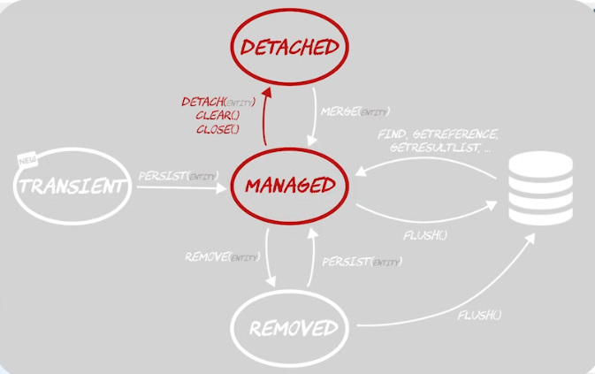

L’état DETACHED correspond à l'état d'une entité qui a été préalablement attachée à la cession, mais qui ne l'est plus.

Passage de l’état DETACHED à l’état MANAGED.

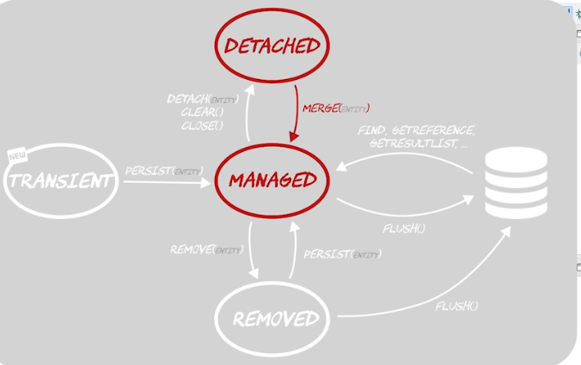

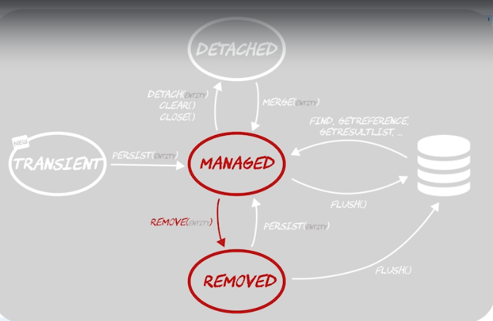

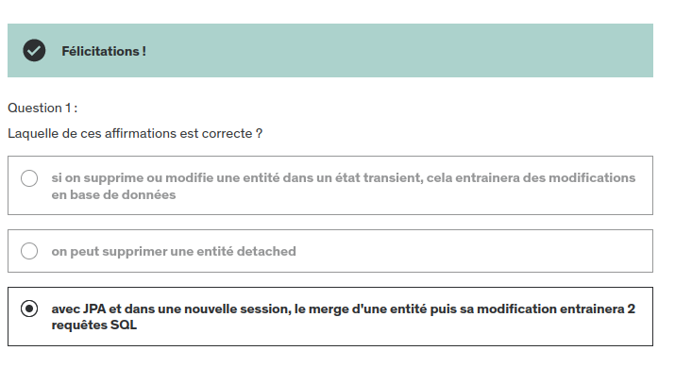

15. LazyInitializationException

Alors avec les proxy, on parle de chargement à la demande.
C'est à dire que c'est une fois qu'on accède à des données non chargées qu’Hibernate va se charger
de les récupérer en base de données.
Et cela à une condition, c'est qu'on soit dans l'état MANAGED.

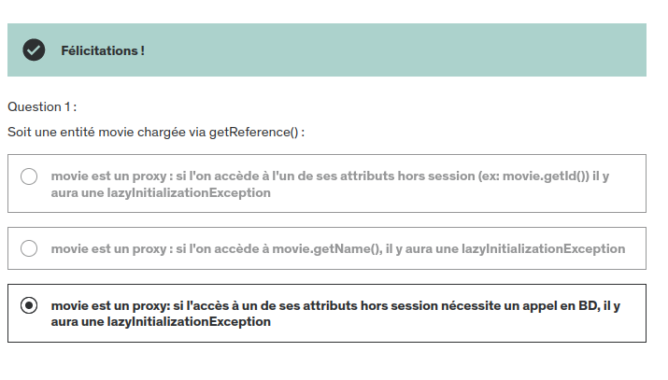

16. Le flush

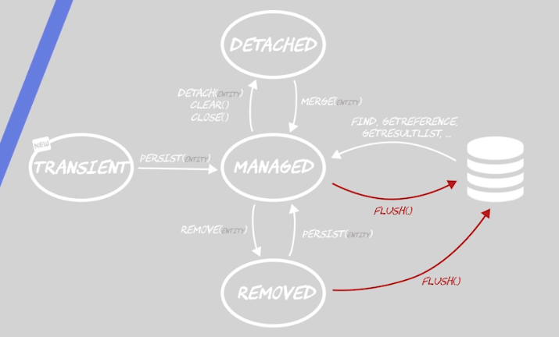

La méthode flush, elle force l'anti tie manager à envoyer toutes ces modifications en base de données.
Normalement, il est censé le faire tout seul.
Après, on a accès à la méthode flush pour le forcer.
C'est une mauvaise pratique.
On verra par la suite pourquoi je vais quand même la mettre en œuvre pour vous montrer de quoi il retourne.

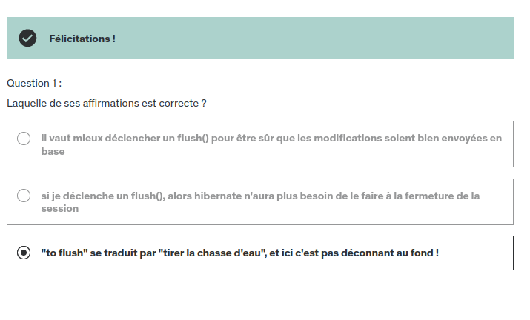

17. Le dirty checking

C'est une fonctionnalité du contexte de persistance qui concerne les entités managed.

// Le dirty checking
// Règles d'or : gestion des transactions et des sessions.
@Transactional // Spring va ouvrir une session avec la transaction.
public void updateDescription(Long id, String description){
Movie movie = repository.find(id);
// Avant de lancer la fonction ci-dessous, la description est null.
movie.setDescription(description);
// On a changé un attribut de movie, donc Hibernate va détecter un changement de l'objet
// et va se charger automatiquement d'envoyer, au moment opportun, la requête en base de données.
// Ici le moment opportun sera au moment du commit, au moment où il va flusher sa session.
// DEBUG o.hibernate.SQL.logStatement update Movie set description=?, name=? where id=?
// Hibernate va envoyer toutes les informations à la base de données (par défaut).
// Comment fonctionne le dirty checking?
// Quand on récupère l'entité (repository.find(id)), Hibernate va le mettre dans sa map de session,
// parallèlement il le met dans une collection, une sorte de photographie de cette entité
// ==> on parle de "snapshot" des entités, de l'état de l'entité.
// Ensuite, au moment du flush(), il va faire une comparaison entre votre objet et la photo que lui
// a prise. S'il y a une différence, il va faire l'update() en base de données.

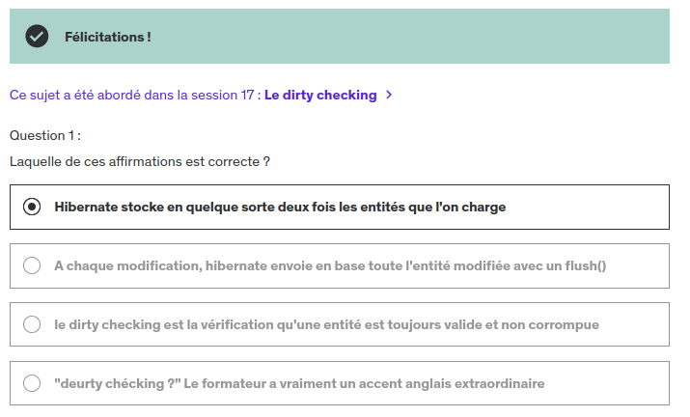

18. Le cache de premier niveau

Vous m'avez entendu dire que la session Hibernate était aussi appelée cage de premier niveau.
Je vous propose de voir pourquoi ensemble et.
Le cache de premier niveau et le cash lié à la cession Hibernate.
Si on lui demande des objets qu'il connaît déjà, il va les chercher dans son cash plutôt que d'aller
faire une requête en base de données.
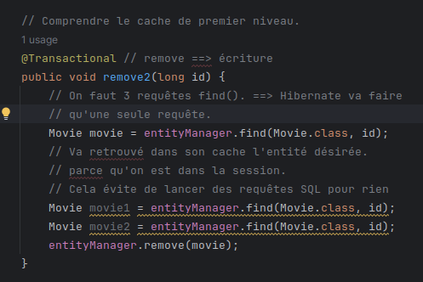

Alors ce qu'il faut comprendre aussi, c'est que Hibernate est responsable de vous renvoyer l'état a
jour de votre entité.

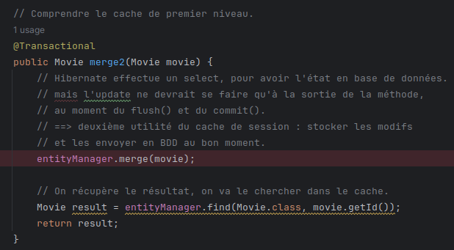

On voit que c'est à lui de décider quand est ce qu'il envoie ces données en base de données.
Nous, on s'en soucie pas trop.
Et quand on lui demande des entités, c'est aussi à lui de nous renvoyer les entités à jour.

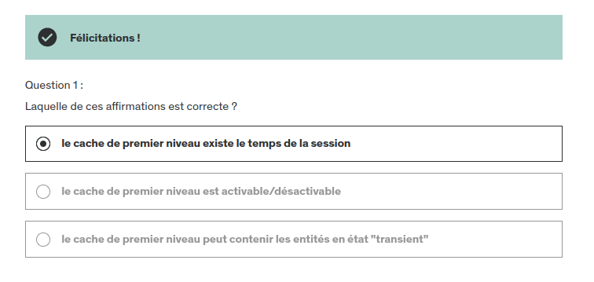

19. TP : énoncé

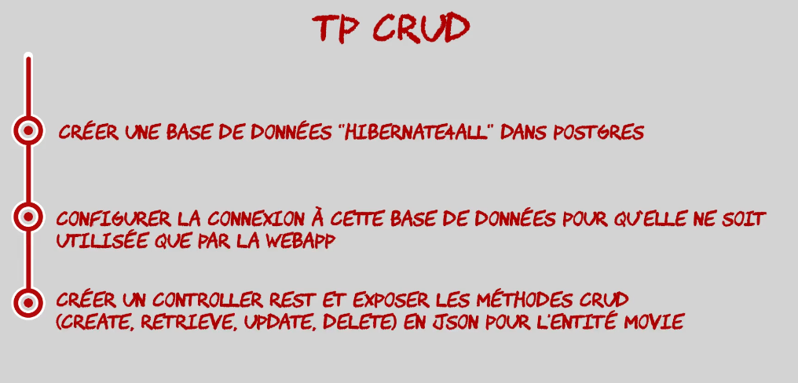

20. TP 1/3 : create & get

On va configuer la base de données dans le context de WebApp ⇒ on aura donc 2 classes de configuration : une pour le test et une pour la WebApp.

Ajout du driver postgresql dans le dépôt maven :
<!-- https://mvnrepository.com/artifact/org.postgresql/postgresql -->
<dependency>
<groupId>org.postgresql</groupId>
<artifactId>postgresql</artifactId>
<version>42.6.0</version>
</dependency>

CREATE SEQUENCE movie_seq;

CREATE TABLE movie (
id int NOT NULL DEFAULT nextval('movie_seq') PRIMARY KEY,
name varchar(255) NOT NULL,
description varchar(255) NOT NULL
);

ALTER SEQUENCE movie_seq OWNED BY movie.id;

select * from movie;

Section 3 : Chapitre 2 : Mapping

27. Introduction

@Id
@GeneratedValue(strategy = GenerationType.SEQUENCE)
private Long id;

Quand Hibernate demande la prochaine valeur de la séquence, PostgreSQL va incrémenter cette séquence et va lui retourner.

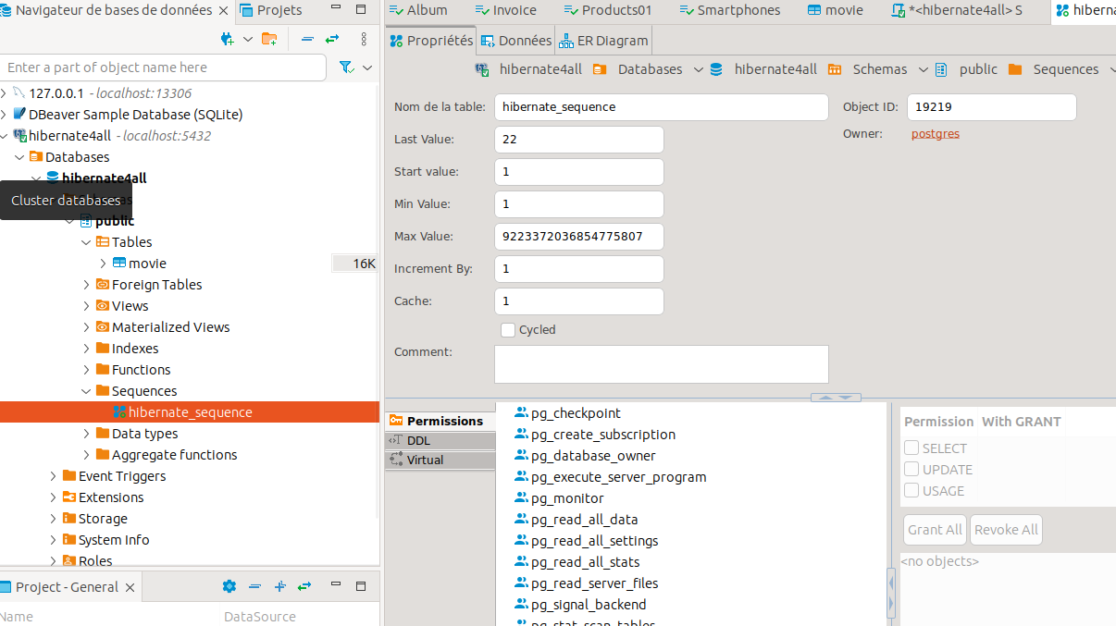

29. Les enums

@Enumerated // On indique à Hibernate que c'est une énumération.
private Certification certification;

Ici, avec cette annotation, la base de données construite, enverra une énumération (un nombre) pour la colonne certification en base de données.
Ceci est dangereux, car si on est amené à ajouter une paramètre dans l’enum alors l’existant en base de données indiquera une fausse information ⇒ il est donc préférable d’écrire un String au lieu d’un int en base de données.

@Enumerated(EnumType.STRING)

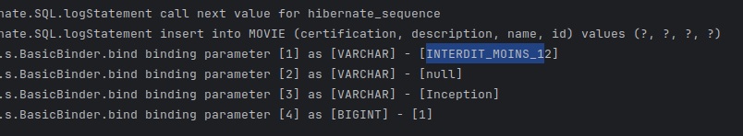

Le converter va convertir la certification en Integer.
Mais il faut bien déclarer quelque part la correspondance entre Certification et son Integer associé.

